截屏

- 背景描述
使用JDK中的一些常用类Robot、以及使用Graphics、Graphics2D、绘制图形。
- 实现要求
a) 模仿QQ中的截屏工具，截取图片后弹出保存对话框保存图片。
- 实现技术
  - 使用Robot类截图屏幕图片
  - 覆盖paint函数，绘制截取图形区域
  - 使用ImageIO类保存图片
- 类图
  - 类图
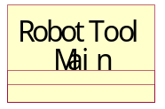
  - 类图说明
类名称 | RobotToolMain
类描述 | 简单屏幕像素提取器或抓屏器。
包描述 | main
函数描述 | public RobotToolMain() | 截图缺省构造函数。
函数描述 | public static void main(String[] args) | 程序运行主函数。
函数描述 | public void paint(Graphics g) | 绘制函数。
内部类 | private class MouseEventImpl extends MouseAdapter | 内部类：继承适配器类，实现鼠标事件。
内部类 | public void mouseDragged(MouseEvent e) | 鼠标移动后坐标的变化。
内部类 | public void mousePressed(MouseEvent e) | 鼠标点击后开始移动截图。
内部类 | public void mouseReleased(MouseEvent e) | 截图完成后，保存图像。

  - 效果图
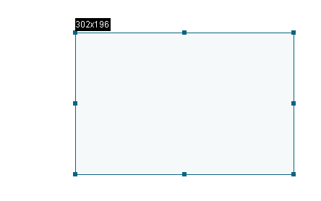
- 技术技巧提问
  - 如何截取计算机的屏幕的图片，并显示到最上层
使用JWindow将截取的图片绘制到JWindow上。
  - 鼠标拖动时，上下左右周围8个小框的绘制？
请仔细思考算法。
- 附加说明

